Passningsspel

Passningsspelet kan sägas vara fotbollens kärna och därmed grunden för ett bra anfallsspel. Ett lag med ett väl fungerande passningsspel kan själv bestämma matchens karaktär och behöver inte förlita sig på motståndarnas misstag.

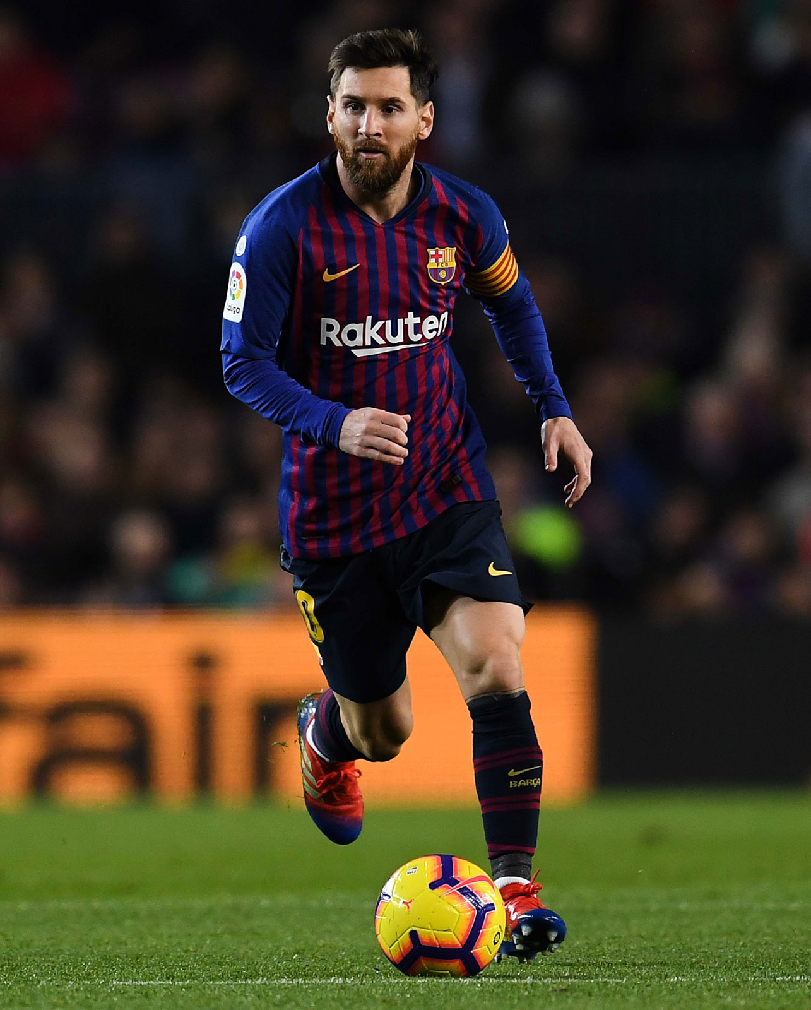
Ett bra passningsspel är beroende av att spelarna utnyttjar planens storlek och att bollhållaren har flera passningsalternativ på olika spelavstånd. Framgång i anfallsspel är ofta kopplat till lagets förmåga att uppfylla grundförutsättningarna spelbarhet, spelavstånd, spelbredd och speldjup. För att skapa ett snabbt och effektivt passningsspel krävs att medspelarna tar ansvar och initiativ. Om de agerar först när bollen är spelad ökar motståndarnas möjligheter att bryta passningen.

Passningsspelet bör alltid anpassas till den rådande situationen. Ibland bör bollen spelas snabbt i djupled. Vid andra tillfällen är tålamod och spelvändning det bästa alternativet innan laget gör ett nytt försök att avancera. Det optimala passningsspelet sker i hög fart men hela tiden med kontroll.

När bollhållaren är rättvänd är detta en signal till medspelarna att ge passningsalternativ framåt. Passningar till spelare som är i rörelse framåt är svåra för motståndarna att försvara sig emot.

Rättvänd och felvänd bollhållare

En förutsättning för att kunna spela bollen framåt är att bollhållaren är rättvänd – vänd mot motståndarnas mål. En felvänd bollhållare – vänd mot eget mål – kan vända upp med bollen och därefter passa, driva utmana eller skjuta. Om en motspelare hindrar vändning genom att pressa bollhållaren, bör minst en medspelare ge bollhållaren passningsalternativ eller speldjup bakåt. Med en passning bakåt blir spelaren som ger understöd rättvänd.

Spelbarhet
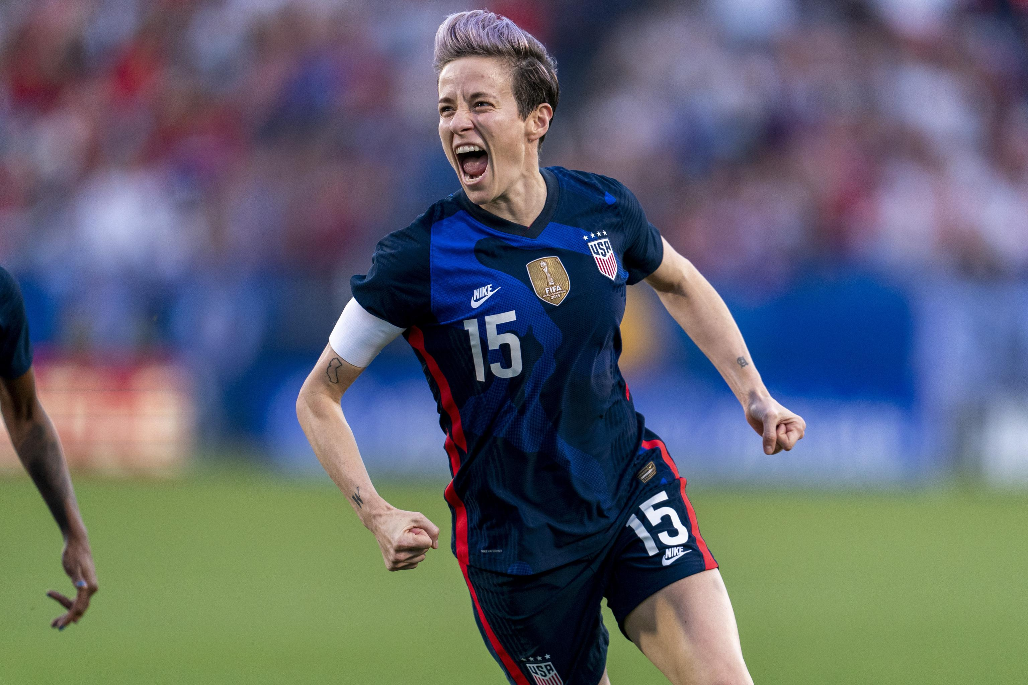
Motståndarnas positioner i förhållande till bollhållaren, planen och motspelarna påverkar lagets förmåga att behålla bollen. För att bollhållaren ska kunna passa till en medspelare måste det finnas fri spelyta mellan de båda spelarna – spelbarhet. Medspelare som står bakom en motståndare hamnar automatiskt i “passningsskugga“om bollen spelas utmed marken. Om bollhållaren däremot passar bollen i luften kan en medspelare vara spelbar även om han eller hon finns bakom en motspelare. Ett lag som alltid har flera spelbara spelare är mycket svårt att försvara sig mot.

Spelbar Ej spelbar
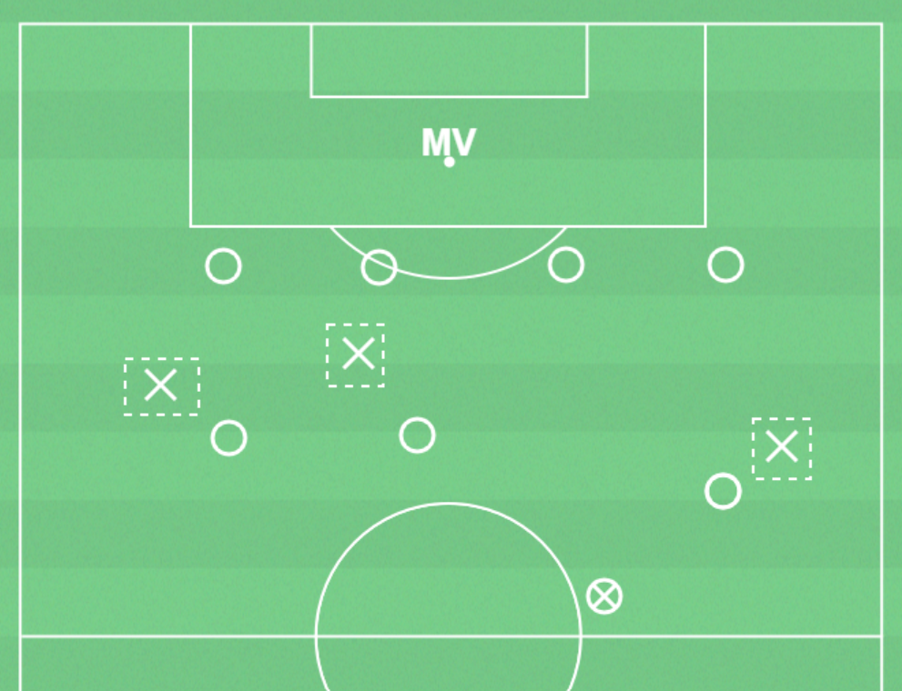
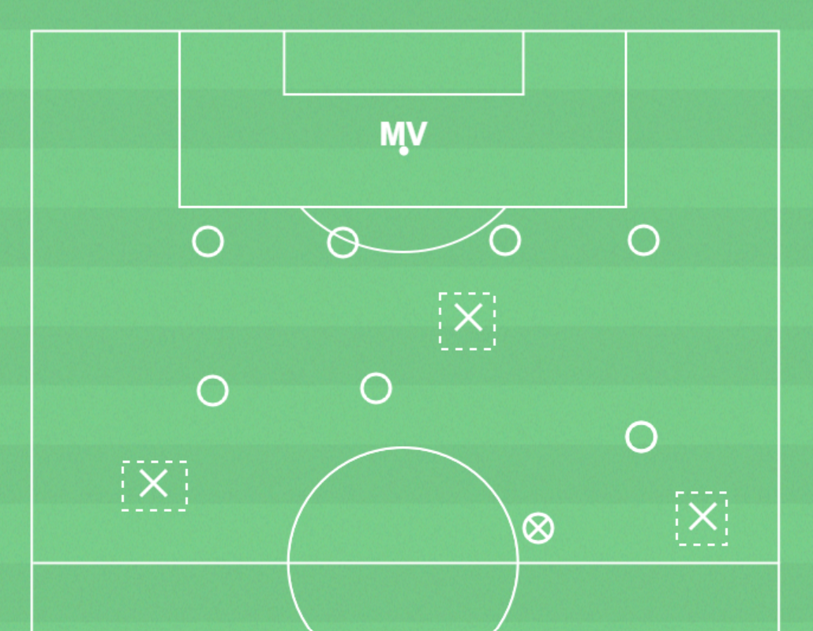

Teckenförklaring:

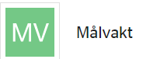
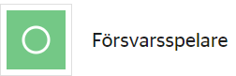
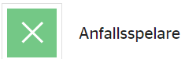
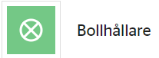
Spelavstånd

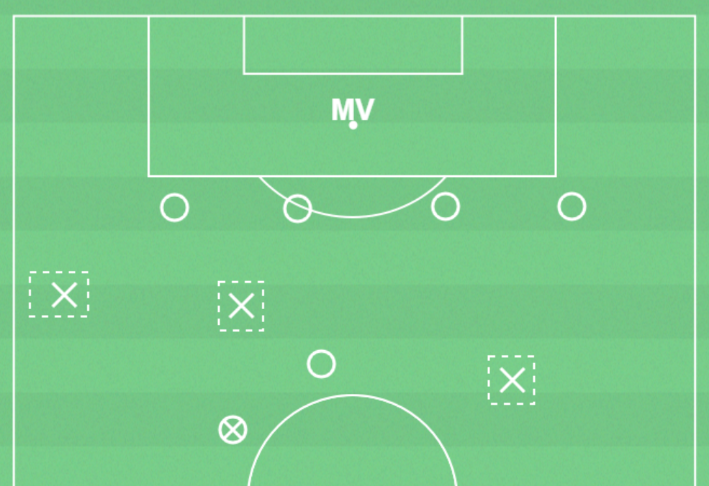
Med spelavstånd menas avståndet mellan bollhållaren och medspelarna. Ett bra spelavstånd är situations anpassat – varierar från situation till situation. Om avståndet är för kort kan motspelaren som pressar bollhållaren även hinna störa medspelaren när denne får bollen. Vid för långt spelavstånd kan det finnas risk för att en motspelare bryter passningen innan den når fram till medspelaren. Det blir svårt för motståndarna att försvara sig om laget har spelare på olika avstånd från bollhållaren.

Olika spelavstånd

Spelbredd

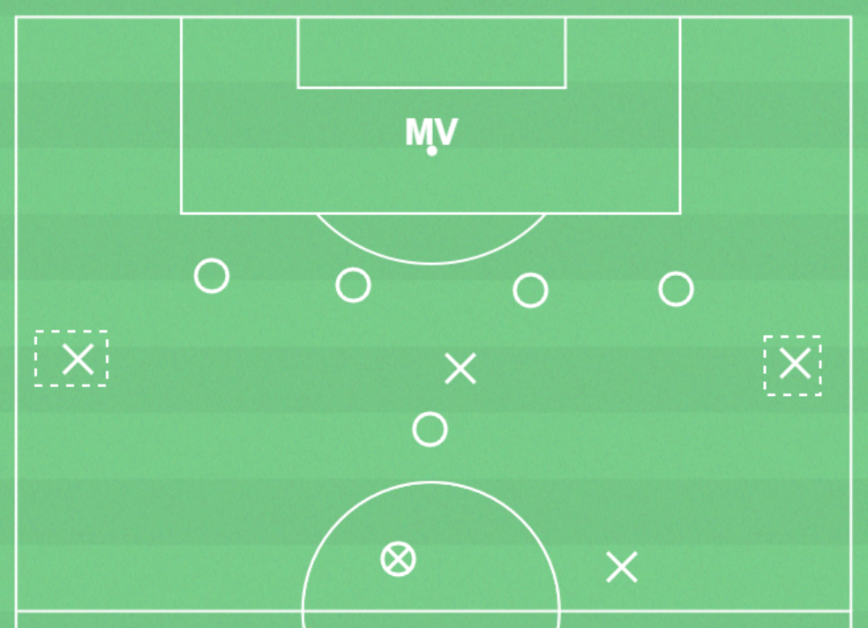
När laget har bra spelbredd utnyttjar man spelytans bredd maximalt vilket drar isär motståndarnas
Försvar i sidled. Det kan skapa fria spelytor centralt mellan motspelarna som tvingas försvara ett större område. Med optimal spelbredd kan laget också vända spelet och anfalla på kanterna.

Spelbredd

Speldjup
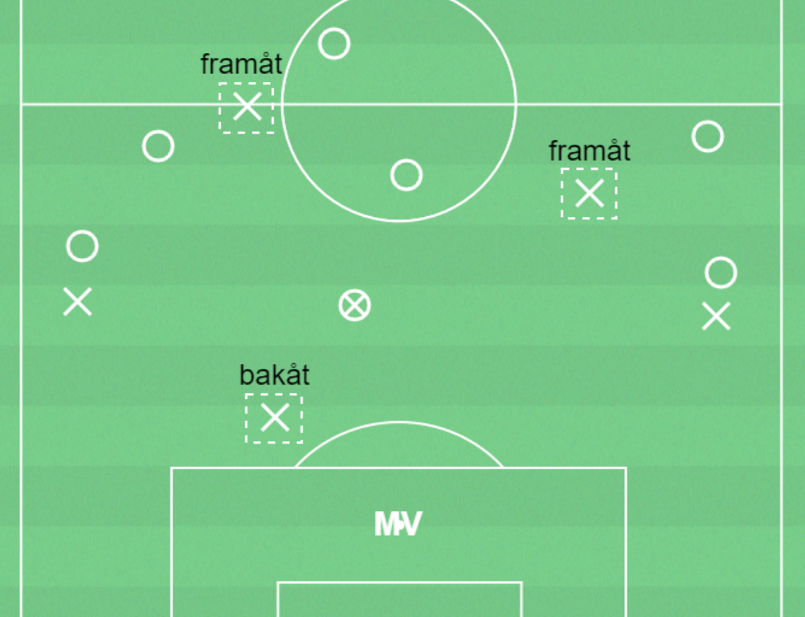
Speldjup innebär att medspelarna skapar förutsättningar för bollhållaren att spela bollen framåt och bakåt. Fotbollens grundidé är att göra mål, och därför är speldjup framåt det allra viktigaste. När bollhållaren är felvänd kan en passning bakåt ge laget andra möjligheter att anfalla, t ex vända spelet mot en kant.

